《计算方法》实验报告
专业及班级：机器人2301班 姓名：芮易成 学号：U2023

- 方程求根
1、用牛顿迭代法求解下列方程的正根
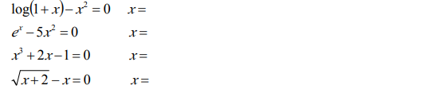
解题思路：
考虑到牛顿迭代法取初始值不慎可能会有发散的风险，在不使用牛顿下山法的情况下，可考虑采用作图的方法寻找在答案附近的、精度不太高的初始值。
而作图可考虑将原方程分为两个简单函数来进行绘图，找到的交点值即根所对应的函数值。在交点（低精度）附近取初始值可保证使用牛顿迭代法时不会发散。
作图然后将初始值代入，第一题解题步骤如下：
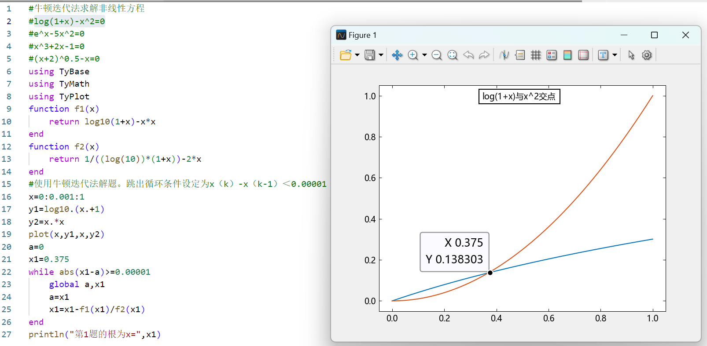
注意到第二题作图后有两个交点，即有两个正根。计算时代入两个初始值即可算出
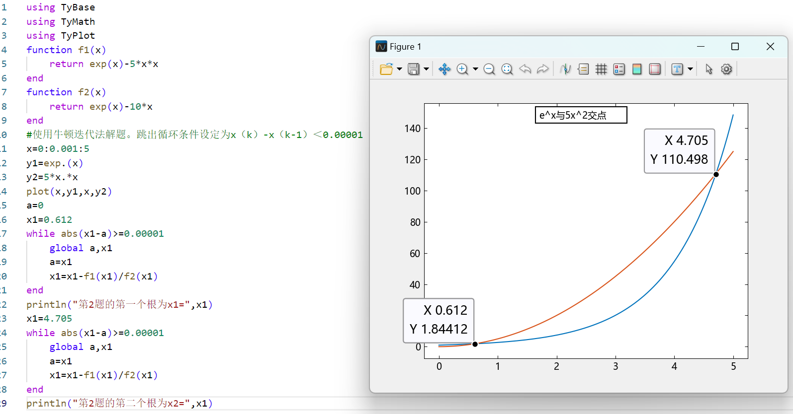
而后是第三、第四题的解题步骤：
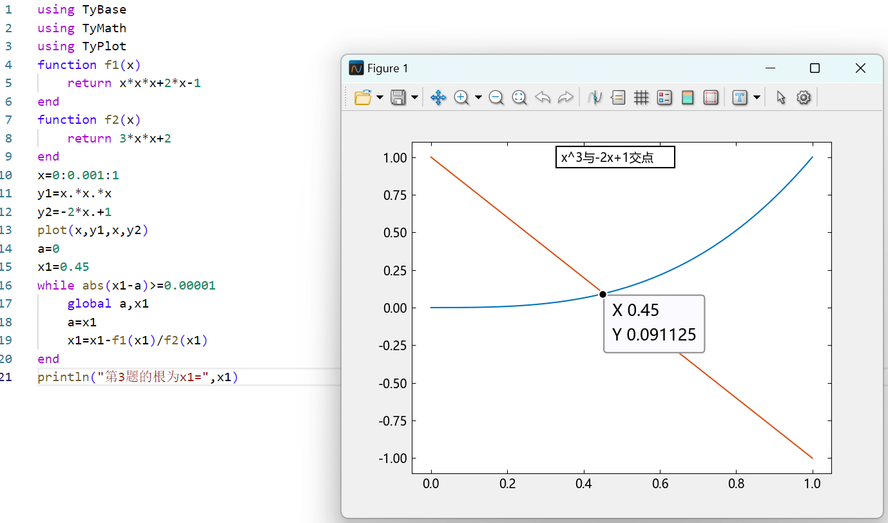
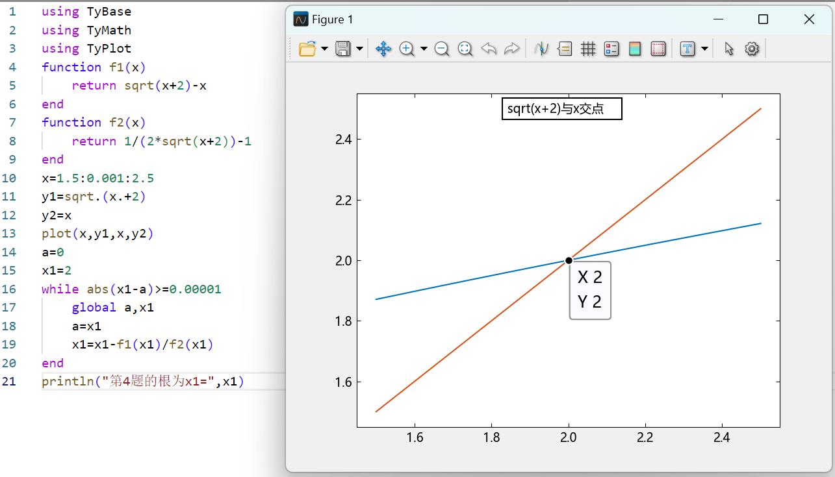
四道题计算结果如下：
二、线性方程组
1、计算下列矩阵的逆矩阵，并验证之
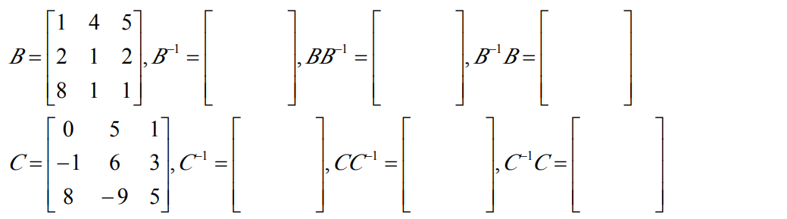
解题思路：
调用Syslab中自带的矩阵运算即可解出题目所求答案。需要注意的是在求逆矩阵时，要先定义一个单位矩阵E，然后进行矩阵除法B^-1=E/B即可算出
题中所要求的验证即当B与B^-1相乘时，所得到的为单位矩阵即从逆矩阵的定义上证明了答案的正确性。而由于计算机中数值计算会产生舍入误差，得出答案近似等于单位矩阵即可。
第二小题同理。
解题步骤以及答案：
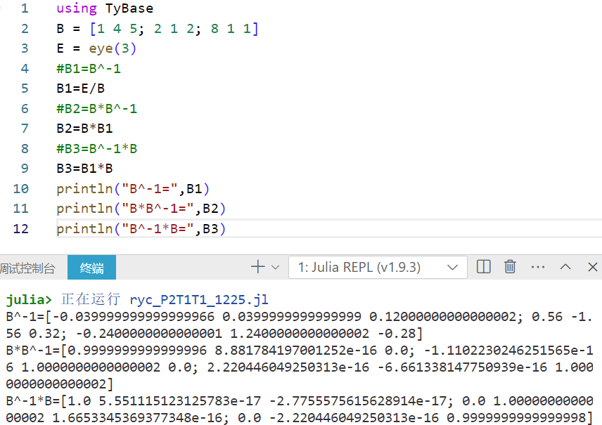
第二题步骤及答案：
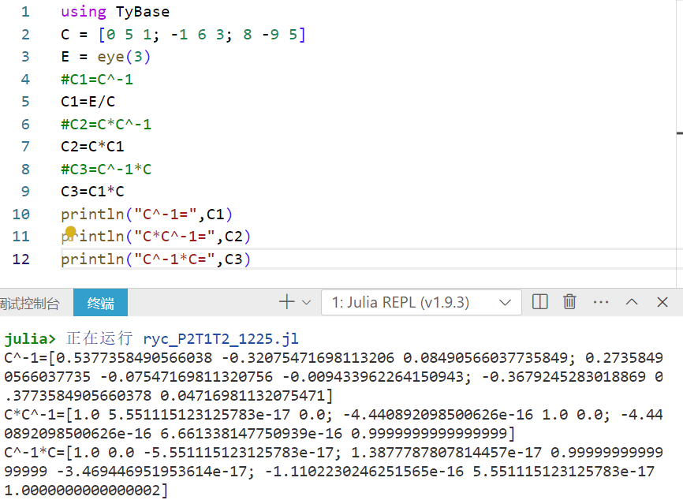

2、用两种方法求解下列线性方程组
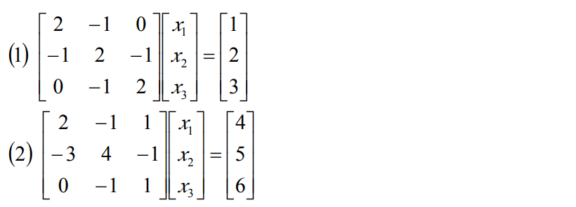
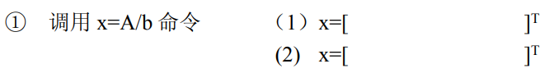
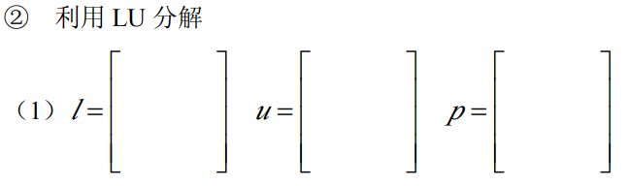
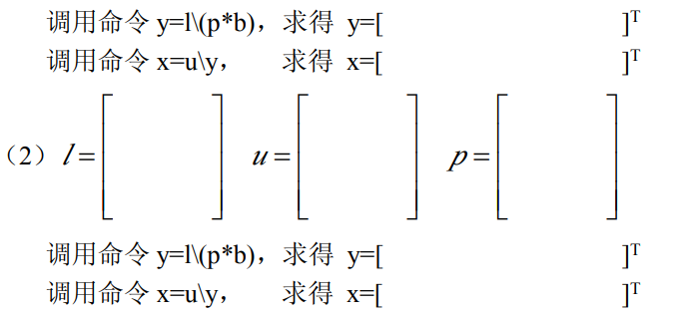
解题思路：第一种方法可调用矩阵除法来进行直接的求解。
第二种方法则是使用 lu 函数对系数矩阵A进行分解，得到下三角矩阵l、上三角矩阵u和置换矩阵p。而后用题目中所给公式y=l\(p*b),x=u\y可得到相应的结果即x向量
解题步骤以及答案：
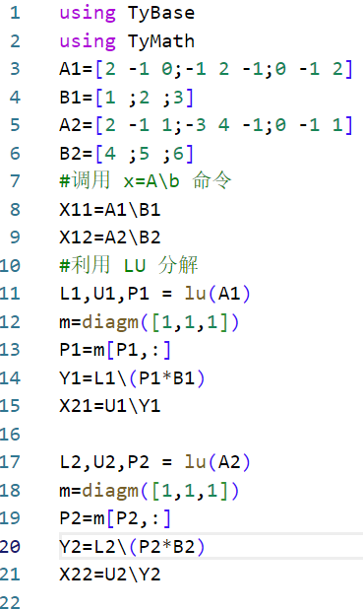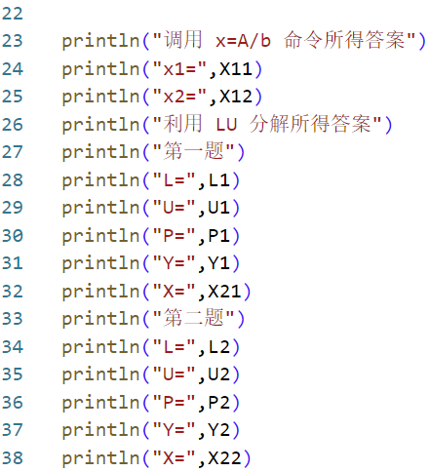
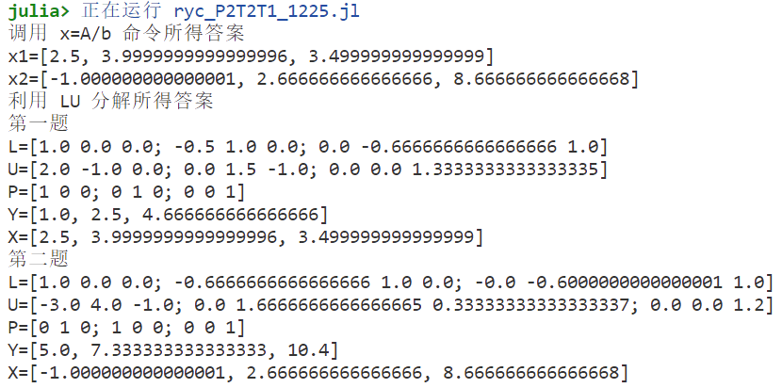

三、插值与拟合
1、以下表格数据由函数 f(x)=ex得到
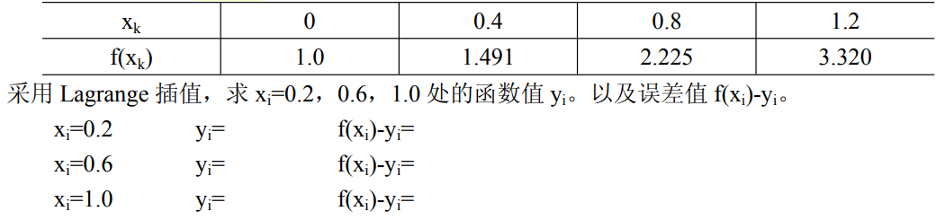
解题思路：首先定义向量XData,YData,m在计算机中储存所给数据，而后定义拉格朗日多项式基函数l。利用基函数来计算拉格朗日插值多项式∑l*YData从而得出答案。
解题步骤如下：
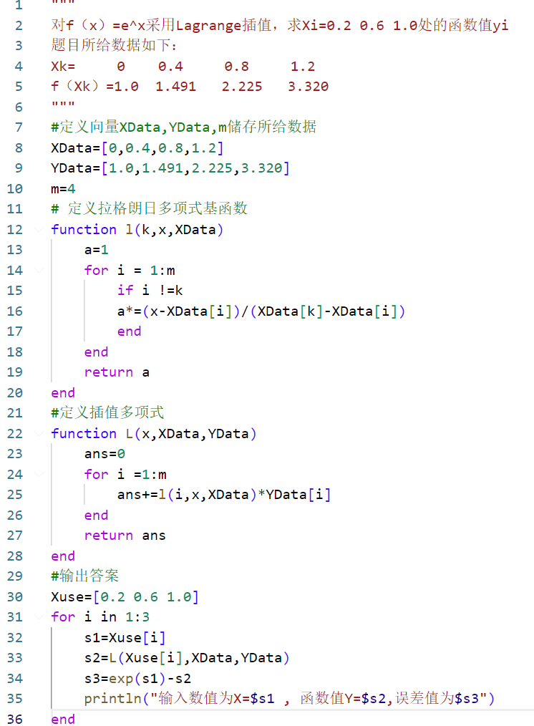

得出结果：
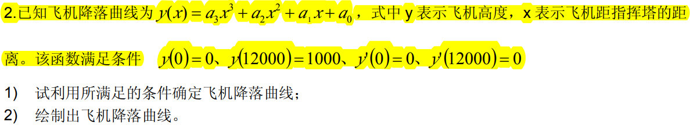
解题思路：将a3,a2,a1,a0视为未知量，将四个条件代入，可列出关于未知量a3,a2,a1,a0（即向量x）的方程组。定义系数矩阵A和常数向量b，解线性方程组A*x=b，即可将系数a3,a2,a1,a0解出。从而得到符合条件的飞机降落曲线。
绘制飞机降落曲线，使用plot函数绘图即可。
解题步骤以及答案如下：
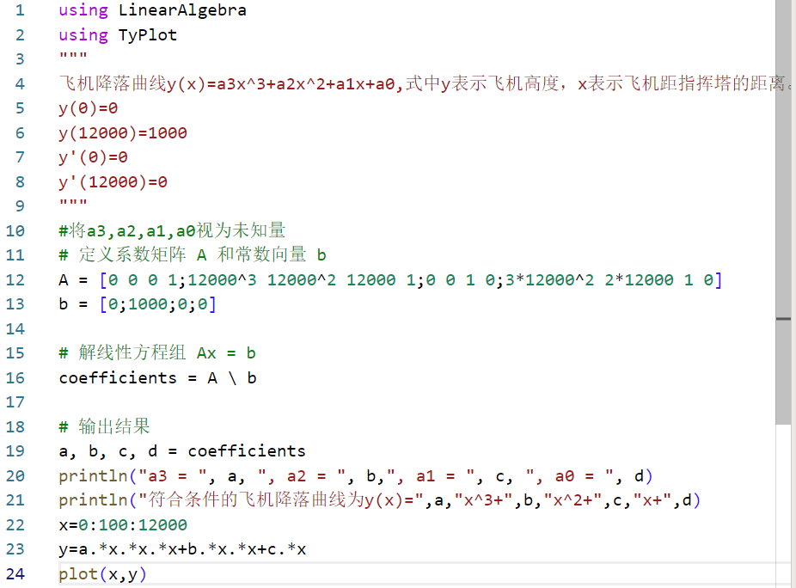
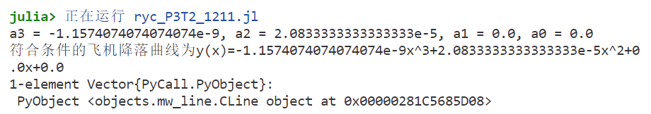
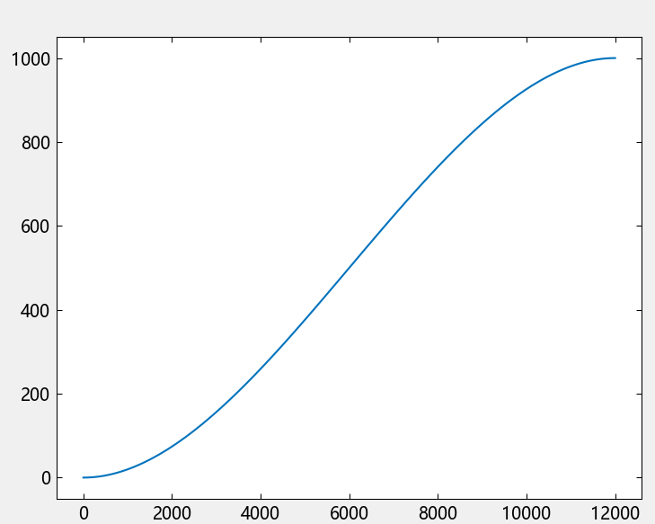
四、数值积分
1、用复合梯形求积法计算下列积分，取 n = 2、4、8、16
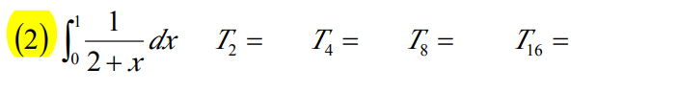
解题思路：定义复合梯形求积公式$\frac{h}{2}[f\left(a\right)+2\sum_{k=1}^{n-1}{f\left(x_{k}\right)}+f\left(b\right)]$,依据h=(b-a)/n将n依次代入公式中即可求解。

解题步骤及答案：
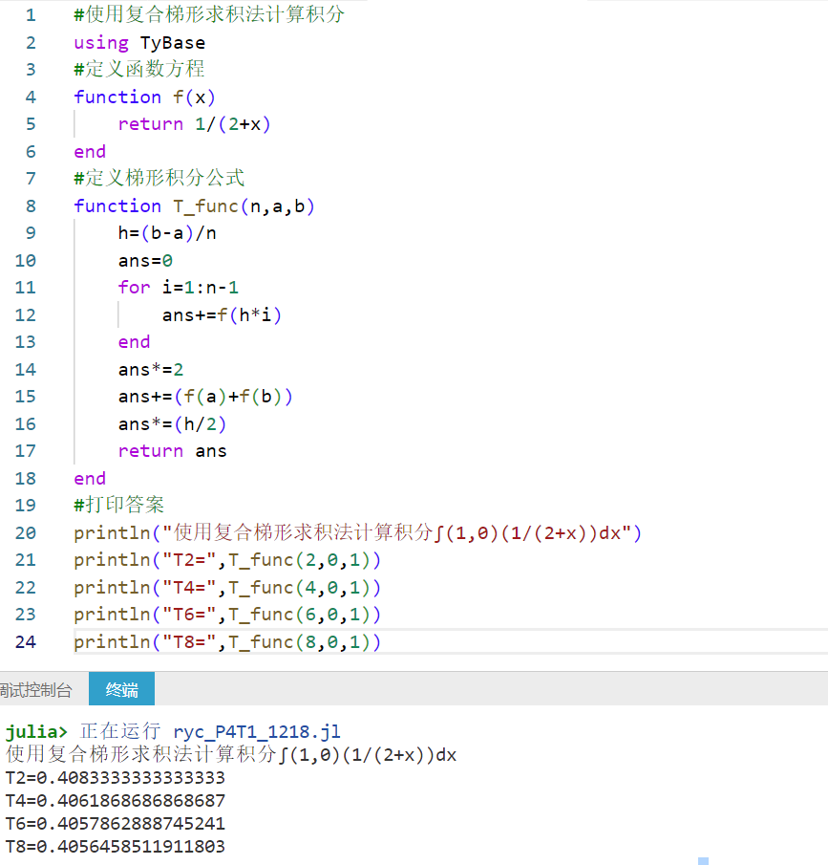
2、用复合Simpson求积法计算下列积分，取 n = 4、8、16、32
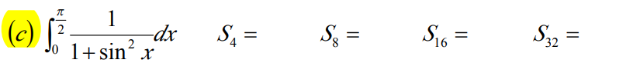
解题思路：与上一题相同，利用Simpson求积公式来解题。$\frac{h}{6}[f\left(a\right)+4\sum_{k=0}^{n-1}{f\left(x_{k+1/2}\right)}+2\sum_{k=1}^{n-1}{f\left(x_{k}\right)}+f\left(b\right)]$
需要注意的是写两个求和的循环时循环因子k分别从0与1开始
解题步骤以及答案：
